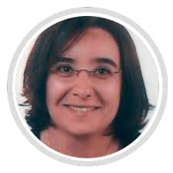

Doctora y Licenciada en Psicología por la Universidad de Salamanca. Profesora Contratada Doctor del Departamento de Didáctica, Organización y Métodos de Investigación de la Universidad de Salamanca. Las áreas de investigación están relacionadas con atención a la diversidad, y más específicamente con la atención temprana, autismo, y comportamiento problemático, junto con la investigación cualitativa.

Miembro del equipo investigador del grupo NEUR 09- Autismo y trastornos del neurodesarrollo. Infoautismo del Instituto de Investigación Biomédica de Salamanca (IBSAL); y del grupo de excelencia de investigación de la Junta de Castilla y León. Miembro del grupo de investigación reconocido (G.I.R.) “Infoautismo”, perteneciente al Instituto de Integración en la Comunicad de la Universidad de Salamanca (INICO). Miembro de equipo en proyectos de investigación, algunos aún en activo, participando en tres proyectos de investigación de ámbito internacional (uno sobre autismo y dos relacionados con la educación), dos proyectos de ámbito nacional sobre autismo y dos de carácter autonómico sobre autismo y calidad de vida respectivamente.

Subdirectora de Docencia e Investigación de la Escuela de Magisterio de Zamora (Universidad

de Salamanca) periodo 2012-16 y directora de varios cursos extraordinarios de la universidad

de Salamanca. Coautora de varios artículos científicos y publicaciones académicas relacionadas con el ámbito de la diversidad y salud.